**Reumadiagnoosien validaatiohanke /SRYn kokous Tampere 1.2019**

**Tuulikki Sokka-Isler, Prof, Jyväskylä**

**TAUSTA**

Yleinen käsitys on, että jos potilaalle löytyy jokin sairaus, vastaava ICD10-koodi merkitään sairauskertomukseen käynnin tai osastojakson diagnoosiksi. Kuitenkin sekä potilaat että ammattilaiset voivat kertoa lukuisia esimerkkejä siitä, että diagnoosinumero on ”sinne päin” tai täysin väärä.

**Mitä virheellisestä diagnoosikoodista seuraa?**

Potilaan hoitoon diagnoosikoodilla ei ehkä ole välitöntä vaikutusta. Jos virheellinen diagnoosikoodi löytyy Kanta-arkistosta, valveutunut potilas/omainen ärsyyntyy. Väärä diagnoosikoodi voi aiheuttaa hämmennystä pitkien aikojen kuluttua sekä potilaan että ammattilaisen puolelta.

Luokittelukriteerit on enimmäkseen laadittu sitä varten, että esim lääke- tai seurantatutkimuksiin osallistuvilla potilailla olisi samankaltainen taudinkuva. Suomessakin hapuilemme kohti laaturekisterejä, joissa tietynlaisen taudinkuvan löytyminen saman diagnoosikoodin alta on välttämätöntä valtakunnallisesti.

Tarkan kliinisen taudinmäärityksen ja oikean luokittelun merkitys korostuu biopankkihankkeessa, jossa analyysit kattavat myös genetiikkaa. Mitähän siitäkin tulisi, että yritettäisiin selvittää yhteistä geneettistä taustaa diagnoosille seronegatiivinen nivelreuma M06.0, jonka koodin alta paljastui 10 vuoden seurannassa 17 eri diagnoosiryhmää (kuva 1).

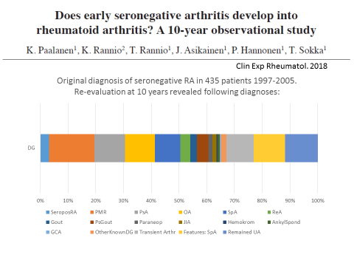

Syynä ”väärään” diagnoosiin voi olla mm:

* Huti eli virhe – jota kukaan ei tullut korjanneeksi
* Tietämättömyys diagnooseista
  + Esim. kirurgin asettama M05.8 sillä perusteella että potilaalla on käyntejä reumapolilla
* Traditio ”näin meillä on aina tehty” jota kukaan ei aseta kyseenalaiseksi; tosin
  + Joku erikoistuva huomauttaa, että viereisessä SHPssa valittiin muu dg-koodi vastaavassa tilanteessa
* Tietotekniikan kömpelyys
  + Esim. Jyväskylässä haettiin SHPn sähköisestä sairauskertomuksesta (EFFICA) vuosien 2010-2016 temporaali/jättisoluarteriitti M31.5/6 –diagnoosien saaneiden henkilötunnukset. Määrä vaikutti suurelta ja nimet tuntemattomilta, joten kunkin potilaan historia varmistettiin sairauskertomuksesta. Tulos oli, että yli puolella ei ollut koko tautia. Miksi? - Haku poimi myös työdiagnoosiksi asetetun M31.5/6-diagnoosin. (Huom. Big datan vaarat!)
* Yhteiskunnan sääntely
  + Esim. Tuore seronegatiivinen niveltulehdus (M13.9) ei asetu perinteisillä reumalääkkeillä – koska potilas ei siedä riittävää annosta pistos-metotreksaattia kaikista ”tempuista” huolimatta. Työkyvyn palauttamiseksi potilas saa infliksimabia, mutta tauti aktivoituu kun se lopetetaan, ja pidempiaikainen biologinen lääkitys on tarpeen. Jos harkitaan itsepistettävää biologista, mikä diagnoosiksi SVB-todistukseen? M06.0 vai M46.9 vai jotain muuta?
* Diagnostiikan tarkentuminen, ja tämän myötä:
  + Luokittelukriteerien kehitys

**TAVOITE: DIAGNOSTIIKAN JA DIAGNOOSIKOODIEN HOMOGENISOINTI – ehdotus/Tuulikki**

1. **NIVELREUMA**

**Nykyinen nivelreuman luokittelu.** ICD-10:ssä nivelreuman luokittelu on seuraava (taulut 1-3).

Taulu 1. Seropositiivinen nivelreuma

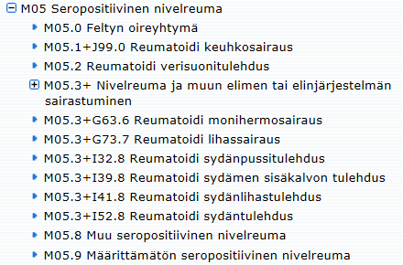

Taulu 2. M05-taulun huomautukset.

Ei sisällä diagnooseja:

* Reumakuume (I00)
* Lastenreuma (M08)
* Selkärankareuma (M45)

Taulu 3. Muu nivelreuma.

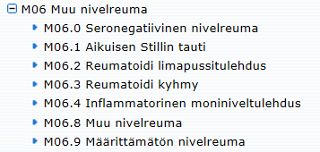

Seropositiivisuus vs negatiivisuus on perustunut reumatekijään, joka matalana on yleinen ja epäspesifi.

* Onkohan reumayksiköissämme CCP-positiivinen, RF-negatiivinen nivelreuma saanut koodin M05 vai M06?

**Ehdotetussa ICD-11 -luokituksessa** (taulu 4) nivelreuman luokittelu perustuu ACR/EULAR 2010 kriteereihin (kuva 2). Kriteerien alkuoletus on, että on yksi turvonnut nivel ja oireita ei selitä muu tauti (eli siis kliinisesti taudin pitää sopia nivelreumaksi). Jos nivelreuman eroosiot löytyvät, silloin tauti on nivelreuma eikä muiden kriteerien tarvitse täyttyä.

ACR/EULAR 2010 kriteerejä käytettäessä on lisäksi muistettava, että kohta A tarkoittaa joko arkaa tai turvonnutta niveltä.

Kuva 2. Nivelreuman ACR/EULAR 2010-luokittelukriteerit.

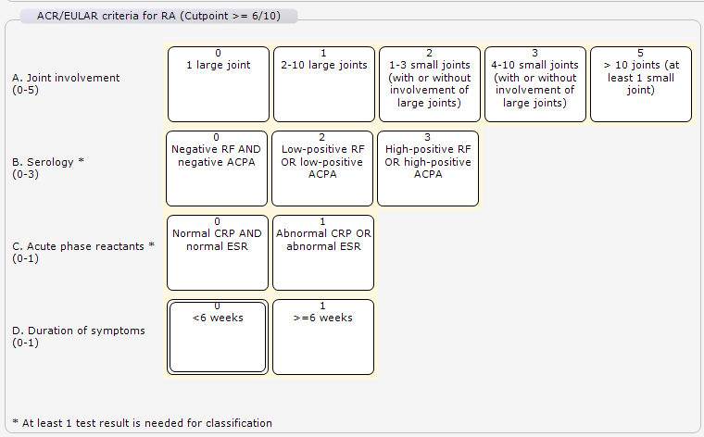

Taulu 4. Nivelreuma ICD-11 –luokituksessa.

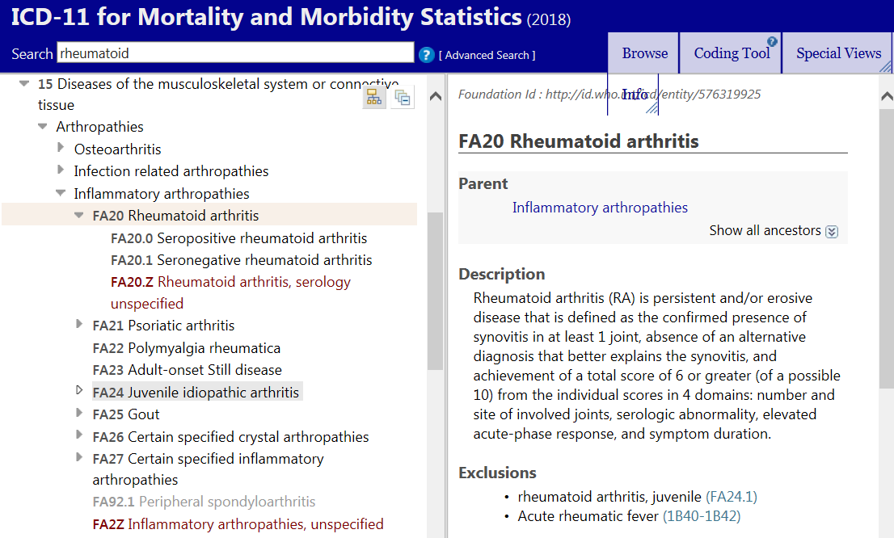

**Ehdotus nivelreuman diagnoosikoodeiksi:**

**Nivelreumaksi voidaan kutsua oireistoa, joka sopii reumatologin kliinisen arvion perusteella nivelreumaksi ja lisäksi joko täyttää/on täyttänyt ACR/EULAR kriteerit (ks yllä) tai todetaan nivelreumaan sopiva eroosio.**

**Taulu 5. Ehdotus nivelreuman diagnoosikoodeiksi**

|  |  |
| --- | --- |
| **M05** | **Seropositiivinen nivelreuma – RF/CCP positiivinen** |
| **M06** | **Seronegatiivinen nivelreuma – sekä RF- että CCP-negatiivinen** |
| **Jos ACR/EULAR-kriteerit eivät täyty, kyseessä on epäspesifi niveltulehdus** | |
| **M13** | **Epäspesifi artriitti, niveltulehdus, joka ei täytä ACR/EULAR- luokittelukriteerejä** |

**Epäspesifin artriitin luokittelussa käytetään diagnoosikoodeja M13 (taulu 6).**

Taulu 6. M13.

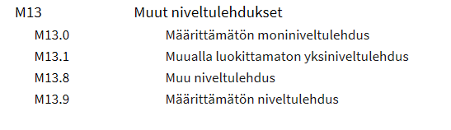

Mietittäväksi: nivelreuman luokituksessa jää häiritsemään se, että RF-positiivisuuden tasoa ei määritellä. Se pitäisi olla vähintään >2x normaalin ylärajaan verrattuna (kuva 3). Toisaalta potilailta joilla on korkeat RF-lukemat olisi poissuljettava Sjögrenin syndrooma.

Kuva 3. Nivelreuman ilmaantuvuus 28 vuoden seurannassa alussa mitatun RF-tason ja iän suhteen. Copenhagen Heart Study. BMJ 2012.



1. **SELKÄRANKAREUMA JA AKSIAALINEN SPONDYLARTROPATIA**

**Historiaa.** Tämän ryhmän taudit olivat historiallisesti ”reumaa”. Edelleenkin ICD-10 –luokitus huomauttaa, että M05-ryhmään ei kuulu M45, selkärankareuma. Ja toisaalta, M45 –diagnoosikoodiin sisältyy ”Arthritis rheumatoides columnae vertebralis”.

**Selkärankareuman voimassa olevat luokittelukriteerit** (Modified New York criteria 1984) tunnistavat vuosia kestäneen selkärankareuman röntgen-muutoksineen (taulut 7, 8).

Taulu 7. Selkärankareuman luokittelukriteerit.

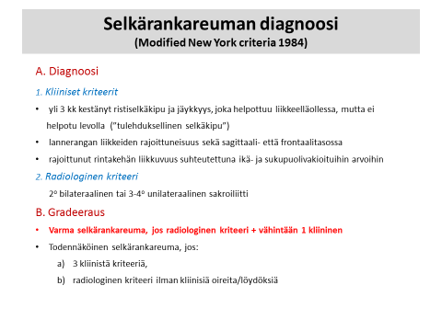

Taulu 8. Sakroiliitin luokittelu natiivi-röntgenkuvissa.

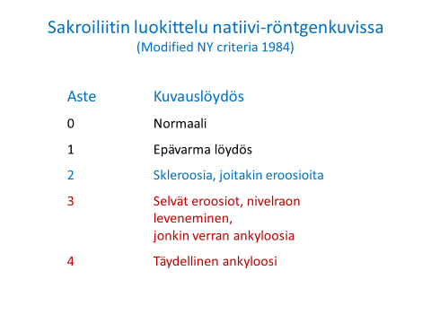

**Aksiaalinen spondylartropatia** ja sen ASAS-kriteerit (taulu 9) ovat tuoneet toisenlaiset haasteet. Samoin kuin se, että tämä diagnoosi on biologisen lääkityksen indikaatio EMEAn hyväksymänä – FDA ei ole indikaatiota antanut.

Taulu 9. Aksiaalisen spondylartopatian ASAS-kriteerit.

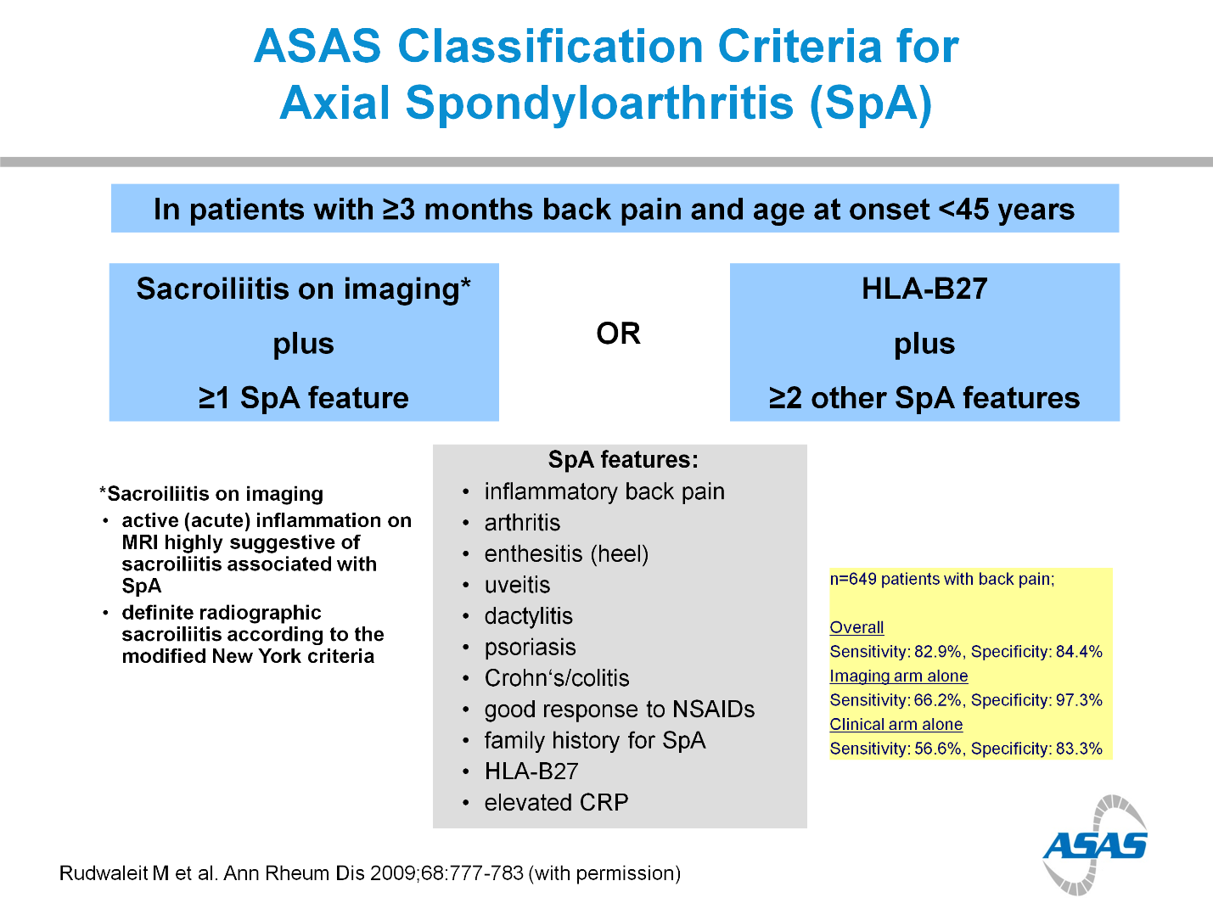

**Aksiaalisen spondylartropatian –käsite on johtanut moniin vääriin diagnooseihin** monista syistä**:**

* ASAS-kriteerien mukaan aksiaalisen spondylartropatian diagnoosi voidaan tehdä pelkästään kliinisin perustein
* MRI-kuvat tulkitaan väärin ja lausunnot kuten ”tulehduksellista sairautta ei voi poissulkea” eivät ole lainkaan harvinaisia

Taulu 10. ICD-10: Selkärankareuman ja tulehduksellisten nivelsairauksien luokittelu.

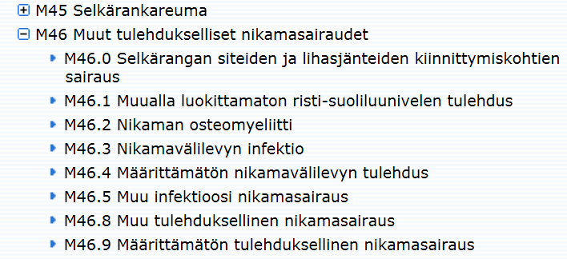

**Taulu 11. Ehdotus selkärankareuman ja aksiaalisen spondylartropatian diagnoosikoodeiksi:**

**Oltava oireisto, joka reumatologin kliinisen arvion perusteella sopii tautiin, eikä oiretta paremmin selitä esim. välilevytauti.**

|  |  |  |
| --- | --- | --- |
| **M45** | **Selkärankareuma** | **Täyttää Modified New York 1984- kriteerit – kuvantamisen osalta natiivi-rtg ei ole välttämätön mutta silloin jollain muulla kuvantamisella on todettava (eroosio?) tai ankyloosi** |

|  |  |  |
| --- | --- | --- |
| **M46.0**  **(M46.9)** | **Aksiaalinen SPA rangassa (vai non-radiografinen aksiaalinen SPA?)** | **MRI-kuvauksessa on varma selkänikamien reumaattinen tulehdustauti** |
| **M46.1** | **Aksiaalinen SPA SI-nivelissä** | **MRI-kuvauksessa on varma sakroiliakaalinivelen/nivelten reumaattinen tulehdustauti** |
| **Jos on ainoastaan periferisen nivelen tulehdus, kyseessä on epäspesifi artriitti** | | |
| **M13** | **Epäspesifi artriitti** | **Perifeerisen nivelen tulehdus (Ks taulu 6)** |

Keskustelua:

* tuleeko termi ”non-radiografinen aksiaalinen SPA” muuttumaan?
* milloin SPA laitetaan M46.0, M46.1, M46.9 tai M13 alle?
  + Kliinisesti merkittävin löydös määräisi dg-numeron muistaen sen tosiasian, että dg voi seurannassa muuttua.
  + Dg-numeron pitää kuvata ennen kaikkea sitä tautia mitä sillä hetkellä hoidamme.
* Mitä jos on vain entesiitti tai daktyliitti???
* Yleishuomio: Yhteistyö TULES-radiologin kanssa on MRI-diagnostiikassa välttämätön.

1. **NIVELPSORIAASI**

Nivelpsoriaasin diagnostiikka on haastavaa. Selvät DIP-nivelten tulehdukset ja daktyliitit ovat harvinaisia. Laboratoriokokeista ei ole apua, ja radiologisia muutoksia oireiston alkuvaiheessa ei ole. Monet psoriaasiartriitti-epäilyt ovatkin kipuja ilman artriittia, entesiittiä tai daktyliittia. Osa on artroosia tai kihtiä, ja useat jäävät odottamaan taudinmäärityksen tarkennusta diagnoosilla M13.9.

Psoriaasiartriitin luokitteluun on tarjolla CASPAR-kriteerit (taulu 11).

Taulu 12. CASPAR-kriteerit.

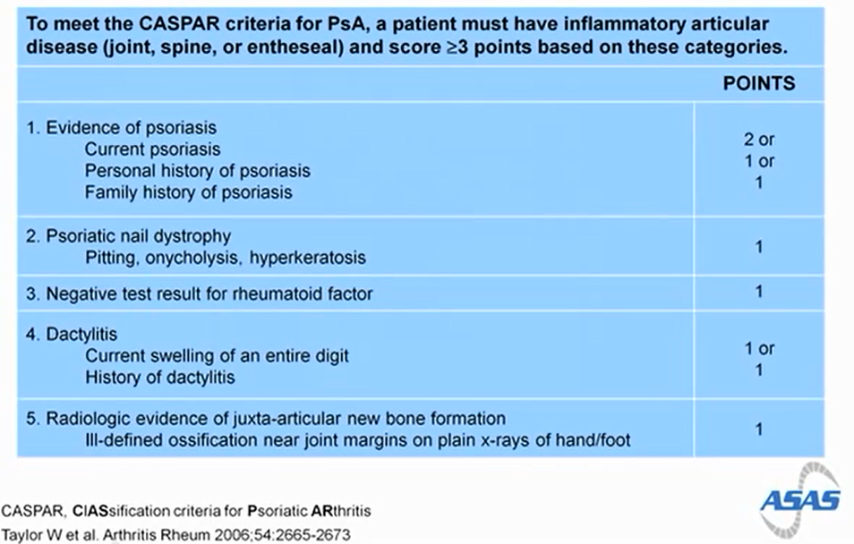

Taulu 13. ICD-10: Nivelpsoriaasin luokittelu (L40.5).

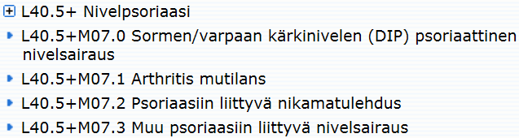

Taulu 14. ICD-10: Nivelpsoriaasin luokittelu (M07).

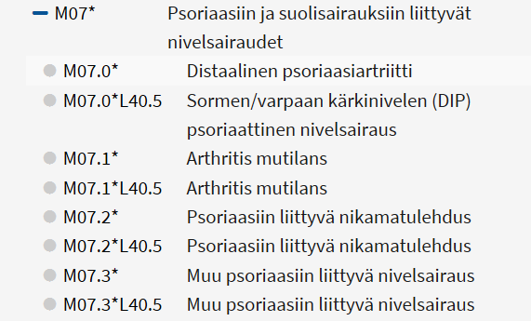

**Taulu 15. Ehdotus nivelpsoriaasin diagnoosikoodeiksi.**

|  |  |  |
| --- | --- | --- |
| **M07.x*L40.5** | **Nivelpsoriaasi** | **Vain jos kliinisesti selvä tauti** |
| **M13.** | **Epäspesifi artriitti** | **Kun dg jää kliinisesti epävarmaksi (Ks Taulu 6)** |